V E N D I M

Nr.373, datë 8.8.1994

PËR DISA NDRYSHIME NË VENDIMIN E KËSHILLIT TË MINISTRAVE NR.472, DATË 29.9.1993 “PËR KUOTAT FINANCIARE TË USHQIMIT NË MENSAT E KONVIKTEVE, BURSAT E SHTETIT DHE PAGESAT E FAMILJEVE PËR NXËNËSIT E STUDENTËT DHE FËMIJËT QË PRANOHEN NË SHTËPITË E FËMIJËS, NË INSTITUTIN E FËMIJËVE QË NUK DËGJOJNË E NUK SHIKOJNË DHE NË INSTITUTIN E FËMIJËVE ME PRAPAMBETJE TË LEHTË MENDORE”

Me propozimin e Ministrisë së Arsimit, Këshilli i Ministrave,

V E N D O S I:

1. Bursat dhe gjysmëbursat për vitet e para të shkollave 8 vjeçare, të mesme dhe të larta miratohen nga këshilli i bashkisë ose komunës ku ka vendbanimin e përhershëm nxënësi apo studenti, kurse për vitet e dyta nga vetë shkollat dhe fakultetet me kriteret e përcaktuara në vendimin e Këshillit të Ministrave nr.472, datë 29.9.1993 dhe kushteve ekonomike të përcaktuara në pasqyrën nr.1, që i bashkëngjitet këtij vendimi.
Përjashtimisht për vitin arsimor 1994-1995, nxënësit dhe studentët e viteve të treta e lart do të gëzojnë të drejtën e bursës apo gjysmëbursës që kanë patur sipas listave të vitit shkollor 1993-1994.
2. Kushtet ekonomike për dhënien e bursës, niveli i kuotës financiare të ushqimit dhe norma e veshmbathjes janë sipas pasqyrave nr.1,2 dhe 4 që i bashkëngjiten këtij vendimi.
3. Afati përfundimtar për shqyrtimin dhe miratimin e bursave për vitin e parë e lart për gjithë kategoritë e shkollave dhe institucioneve është data 20 tetor 1994.
4. Kuota financiare për efekt burse mbetet ajo e përcaktuar me vendimin e Këshillit të Ministrave nr.472, datë 29.9.1993. Diferenca ndërmjet kuotës së ushqimit të përcaktuar në këtë vendim dhe asaj financiare për efekt burse për të gjithë nxënësit e studentët që trajtohen në mensa përballohet nga shteti.
5. Efekti ekonomik që rrjedh nga idenksimi i kuotës financiare të ushqimit prej 22 milionë lekë, për 4-mujorin e tretë të vitit 1994, të përballohet nga buxheti i miratuar për arsimin për vitin 1994.
Për këtë, Ministrisë së Arsimit në buxhetin e vitit 1994 i pakësohet shuma 13 milionë lekë e cila i shtohet Ministrisë së Industrisë dhe Tregtisë.
6. Kostoja ushqimore të rritet aq sa është inflacioni vjetor.
7. Për vitin shkollor 1994-1995, Ministrisë sëArsimit i jepen 1700 bursa, për vitet e para.
8. Ngarkohet Ministria e Arsimit dhe Ministria e Financave për zbatimin e këtij vendimi.
9. Vendimet e Këshillit të Ministrave nr.546, datë 15.11.1993, nr.582, datë 6.12.1993, pika 9 e vendimit të Këshillit të Ministrave nr.472, datë 29.9.1993 dhe çdo akt tjetër nënligjor që bie në kundërshtim me këtë vendim, shfuqizohet.
Ky vendim hyn në fuqi menjëherë.

KRYETARI I KËSHILLIT TË MINISTRAVE
Aleksandër Meksi

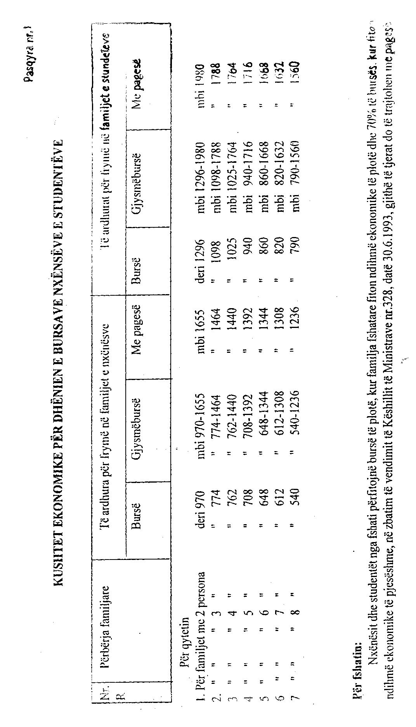

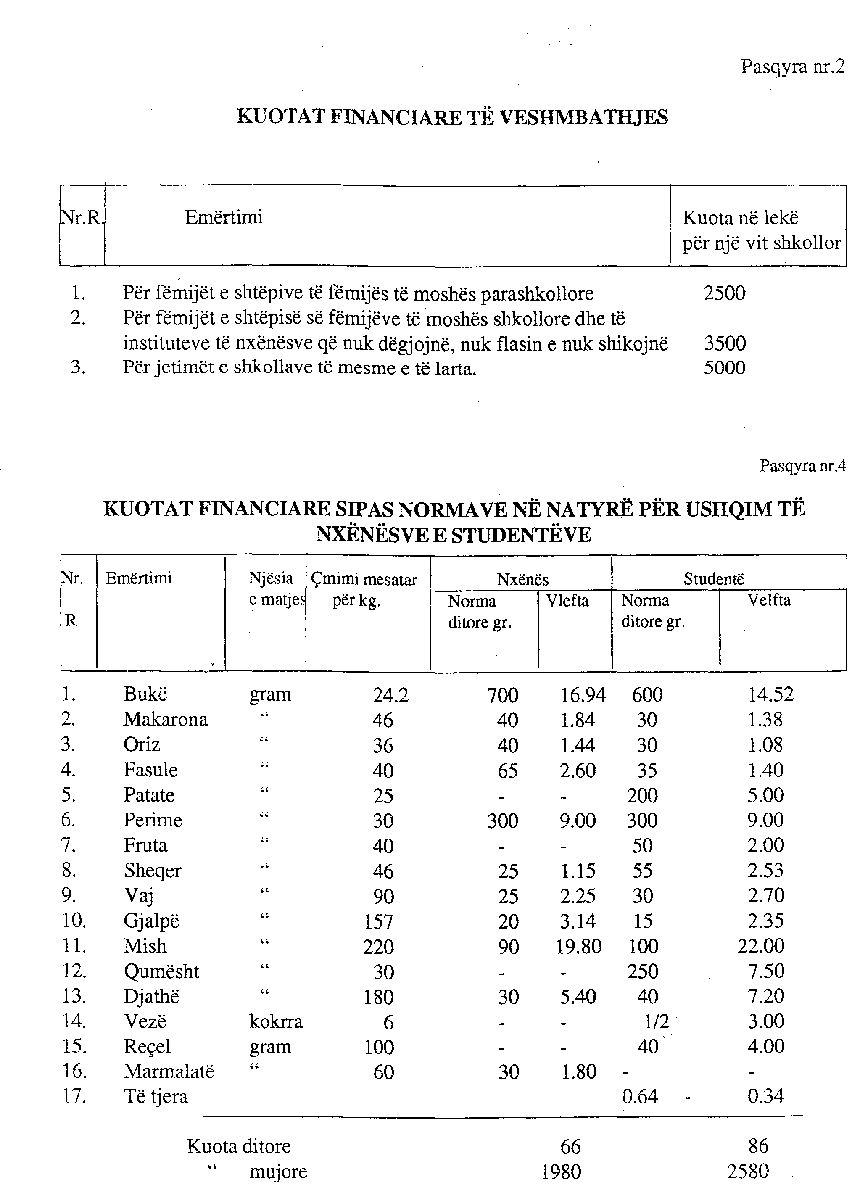

Pasqyra 4/1

KUOTA DITORE USHQIMORE E NXËNËSVE DHE STUDENTËVE

SIPAS KATEGORIVE TË SHKOLLAVE

Nr. Kategoritë e shkollave Kuota ditore ushqimore
R
Ishte Bëhet

1. Shkolla 8-vjeçare e të mesme 51 66
2. Shkolla e Mjeshtërisë Sportive 67 87
3. Shkolla e Futbollit 85 110
4. Shkolla e Baletit dhe vegla frymore 51 66
5. Studentë të Shkollave të larta 65 86
6. Studentë të ILKF “Vojo Kushi” 69.40 90
7. Nxënës të shkollave të tjera 51 66

